Муниципальное казенное учреждение
«Управление образованием Междуреченского городского округа»
Муниципальное бюджетное дошкольное образовательное учреждение
«Детский сад комбинированного вида № 58 «Алёнушка»
(МБДОУ «Детский сад № 58 «Алёнушка»).

Артикуляционная гимнастика с использованием игрушек, выполненных в технике оригами.

Учитель - логопед
Замараева Татьяна Викторовна

Основой формирования речевых звуков (фонем) и коррекции нарушений звукопроизношения любой этиологии и патогенеза является артикуляционная гимнастика, цель которой - выработка правильных, полноценных движений и определённых положений артикуляционных органов, необходимых для правильного произношения звуков, и объединение простых движений в сложные. Она включает упражнения для тренировки подвижности органов артикуляционного аппарата, отработки определенных положений губ, языка, мягкого нёба, необходимых для правильного произнесения как всех звуков, так и каждого звука той или иной группы. Моими помощниками в работе над выработкой правильных артикуляционных укладов стали игрушки из бумаги, выполненные в технике оригами, которые можно надеть на пальцы и умеющие открывать рот.
Цель: знакомство с органами артикуляции, развитие артикуляционной моторики.
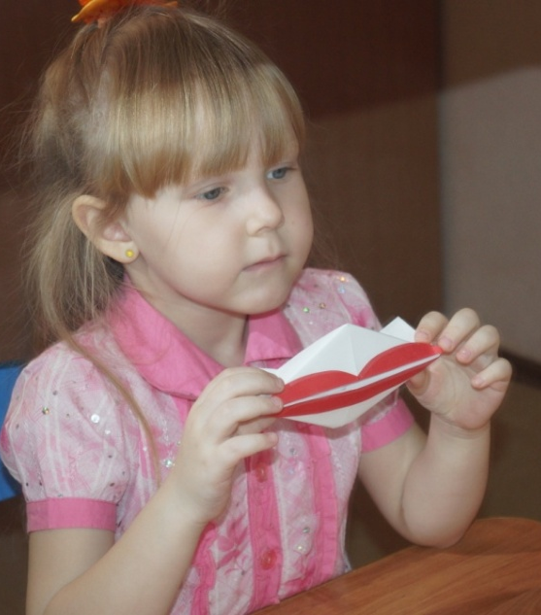
Рот - на игрушке можно изучать органы артикуляции, показать правильный уклад органов артикуляции для выполнения гимнастики или постановки звуков. Внутри изображена полость рта: зубы, нёбо, язык.
Ход игры: учитель - логопед предлагает ребенку отгадать загадку:
Под горой - дыра,
А в дыре - отряд,
Воины смелые,
Ровные и белые (рот, зубы).
-Покажи свои зубы.
-Давай поучимся широко открывать рот:
Открываем ротик-дом.
Кто хозяин в доме том?
В нем хозяин - Язычок.
Он удобно в доме лёг.
(Куликовская Т.А.)
-А где твой язычок?
Беремся за уголки сзади и двигаем поделку внутрь – рот закрывается, двигаем наружу – рот открывается. Движения языка и руки выполняются сопряженно.
Упражнение «Окошечко»
Ход игры: учитель - логопед читает стихотворение:
Бегемотик рот открыл,
Подержал, потом закрыл.
Подразним мы бегемота -
Подшутить над ним охота. (Нищева Н.В.)
-Давай откроем рот и удержим его
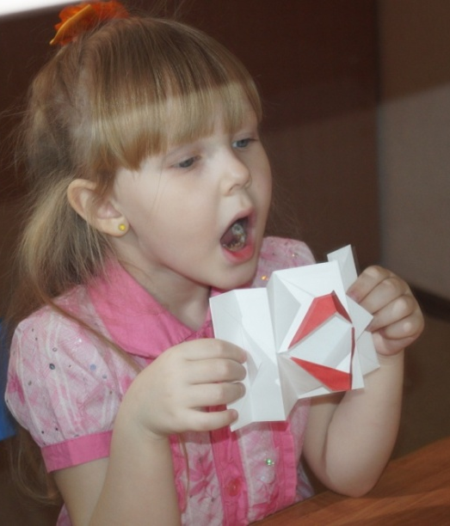
под счет до 5. Выполнить 5-7 раз, удерживать под счет до 10.
Губы
Ход игры: учитель - логопед предлагает отгадать загадку:
Можем бантиком сложить,
Можем улыбнуться,
В радости - поцеловать,
Сжать, еды коснуться...
Ими прикрываем зубы.
Что это? Конечно ...(губы)
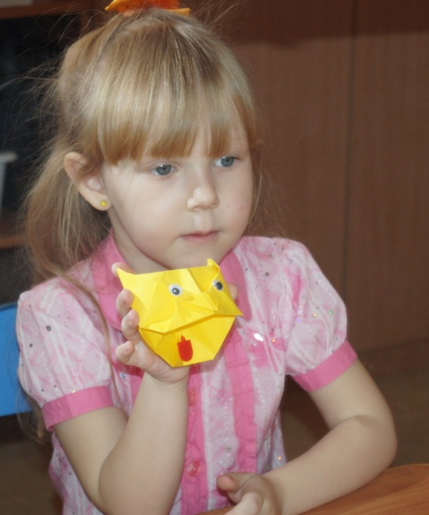
Открываем и закрываем губы и одновременно управляем игрушкой: если потянуть поделку в разные стороны, губы закрыты. Если сложить поделку как гармошку, губы открываются.
Умный кот
Ход игры: учитель - логопед читает стихотворение:
Раньше всех проснулся кот,
Поднял рыжий хвост столбом,
Спинку выпятил горбом
И во весь кошачий рот
Как зевнет! (Саша Чёрный)
-Вместе с такой игрушкой можно учиться выполнять артикуляционные упражнения:
Упражнение «Окошечко» - широко и спокойно открывать и закрывать рот.
Раз – мы ротик открываем,
Будто кошечки зеваем.
Куликовская Т.А.
-Сзади есть удобные треугольнички. Беремся за них и сводим слегка вместе – рот открывается, разводим в стороны – рот закрывается.
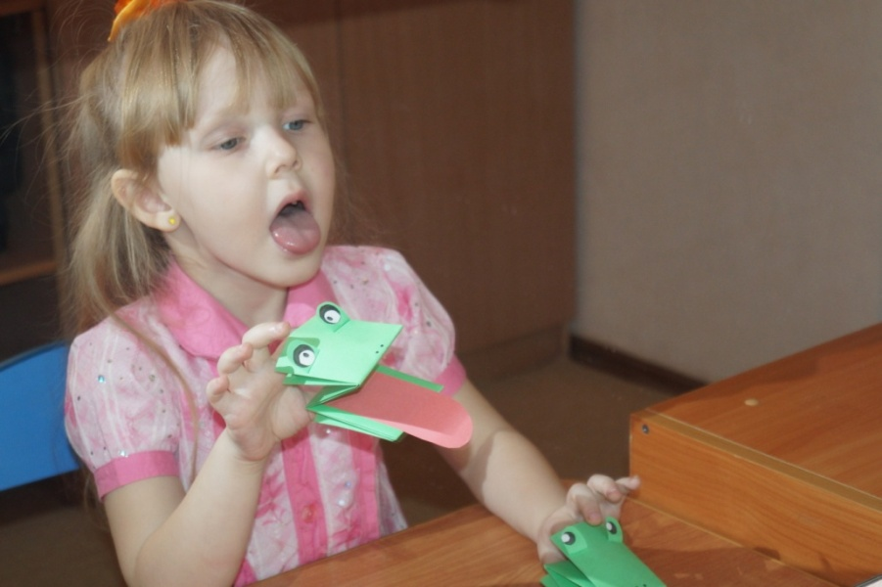
Упражнение «Киска сердится» - выгнув спинку языка, упираем его кончик в нижние зубы изнутри рта. Удерживаем в таком положении 3-5 секунд.
Выгляни в окошечко –
Там увидишь кошечку.
Кошка спинку выгнула.
Зашипела, прыгнула…
Рассердилась киска –
Не подходите близко!
Упражнение "Киска лакает молоко"- делаем языком "лакательные " движения, а киска открывает рот и показывает язычок.
Лягушка
Ход игры: учитель - логопед загадывает загадку:
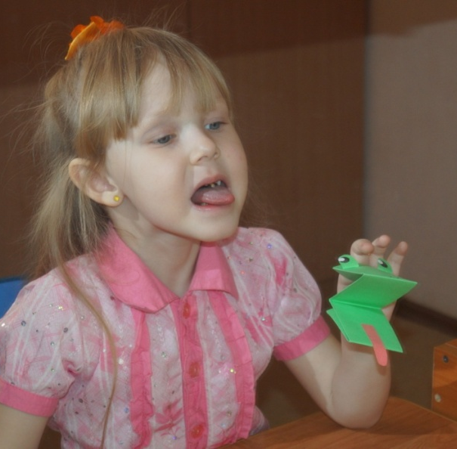
До ушей зеленый рот.
В камышах она живет.
И в болоте хохотушка
Громко квакает ...(лягушка).
-Посмотри - какие разные лягушки: у одной лягушки широкий язычок, а у другой – узкий. Покажи и ты широкий язык - упражнение "Лопаточка", а теперь узкий - упражнение "Иголочка". Чередуем «Лопаточка» - «Иголочка» - открываем рот лягушке с широким язычком и удерживаем язык в форме «Лопаточки» под счет до 10. Затем открываем рот другой лягушке и выполняем упражнение «Иголочка».
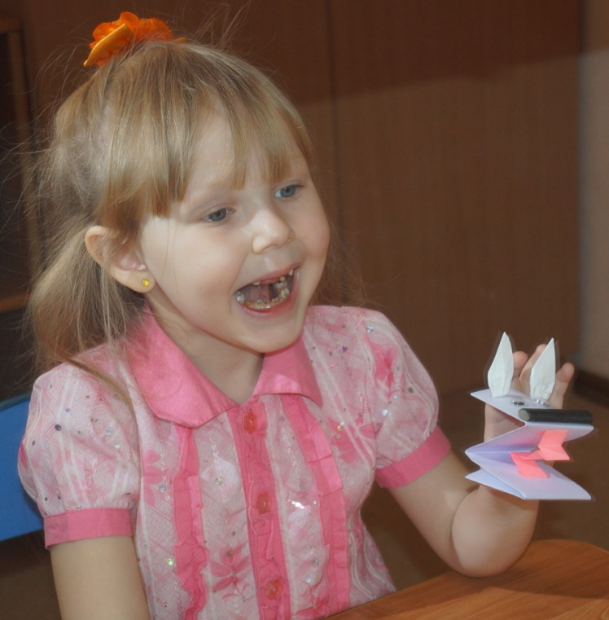
Мышка
Ход игры: учитель - логопед предлагает ребенку поиграть на гармошке:
- Упражнение «Гармошка» - присосать язык к нёбу и, не отрывая языка, открывать и закрывать рот.
Ну-ка, рот пошире, крошки.
Поиграем на гармошке!
Язычок не отпускаем,
Только ротик открываем.
Раз, два, три, четыре, пять,
Нам нетрудно повторять!
Перова О.
Вместе с игрушками предлагаю отправиться в веселое путешествие по зоопарку и выполнить артикуляционную гимнастику для язычка.
Путешествие Язычка по зоопарку
Цель: развитие артикуляционной моторики.
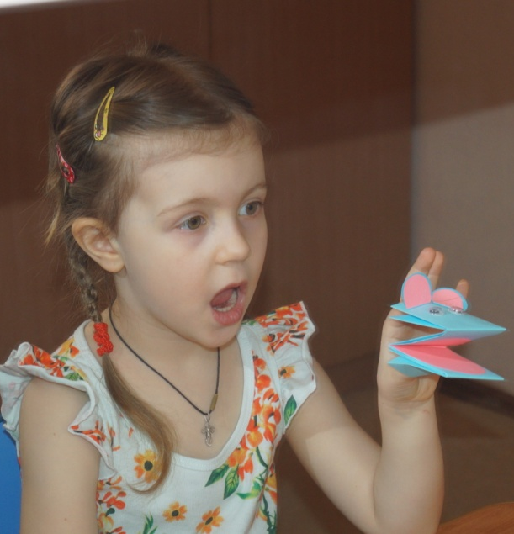
Ход игры: учитель - логопед предлагает ребенку отправиться в путешествие вместе с язычком. По ходу чтения сказки, ребенок надевает игрушки - зверюшки на пальцы и одновременно с язычком выполняет упражнения.
-Жил да был на свете веселый Язычок. Однажды он отправился посмотреть на разных зверей. Давай и мы отправимся в зоопарк и будем изображать всех животных, которых увидит Язычок.
Пришел Язычок в зоопарк и увидел там огромного бегемота. Он хотел есть и широко открыл рот. Повторим потешку: "Бегемот разинул рот, булку просит бегемот".
Упражнение «Бегемотик»
Открыть рот как можно шире, удерживая в таком положении под счет до 5-10. Выполнить упражнение 3-4 раза.
Широко откроем ротик,
Как голодный бегемотик.
Закрывать его нельзя-
До пяти считаю я.
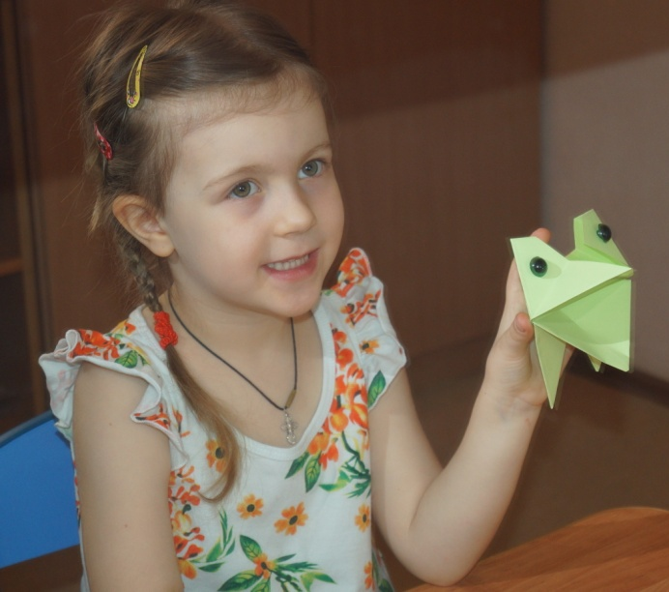
-Только хотел дальше отправиться, как слышит: «Ква-а-а, ква». Это была лягушка. Покажем, как лягушка улыбается.
Упражнение «Лягушка»
Подражаем мы лягушке,
Тянем губки прямо к ушкам.
Мы потянем, перестанем
И нисколько не устанем.
-Покажем, как лягушка ловит комаров и мух.
На обед себе лягушка
Ловит комара и мушку.
(дети кончиком языка, стараясь поднять его как можно выше, касаются верхней губы).
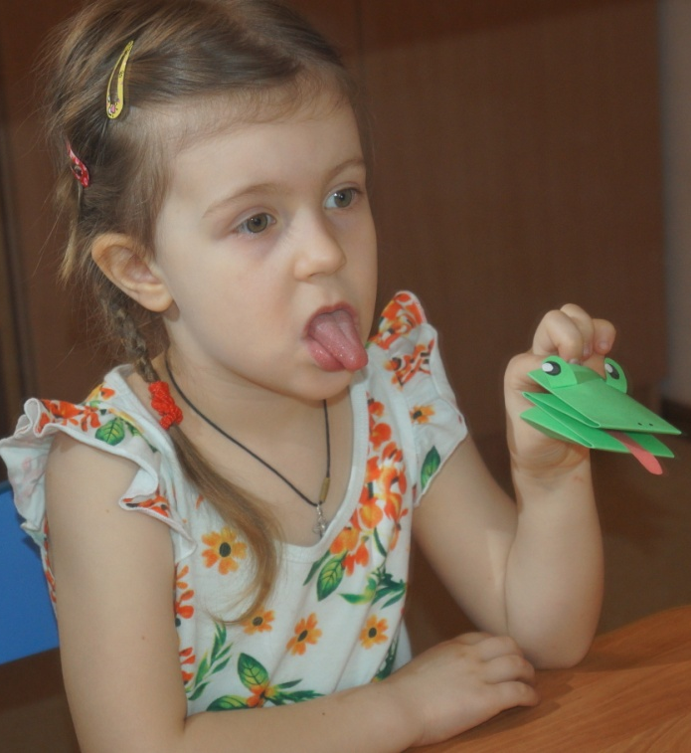
-Полюбовался Язычок на лягушку и пошел дальше. Увидел клетку, а в ней никого нет, только длинный резиновый шланг валялся посередине. Вдруг он зашевелился… Да ведь это - змея. Давайте изобразим змею.
Упражнение «Змея»
Подражаем мы змее,
С ней мы будем наравне:
Высунем язык и спрячем,
Только так и не иначе!
-Пошел Язычок дальше. Ой, кто же это такой большой с длинным носом? Правильно, слон! Давай покажем, какой у слона хобот!
Упражнение «Слон»
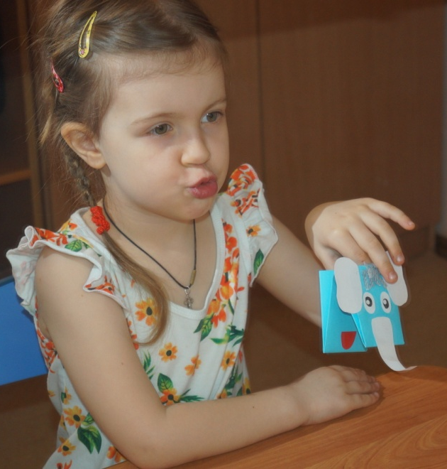
Вытянуть сомкнутые губы вперед и удерживать в таком положении под счет до 5-10, затем вернуться в исходное положение. Повторить 3-4 раза.
Буду подражать слону!
Губы «хоботком» тяну.
А теперь их отпускаю
И на место возвращаю.
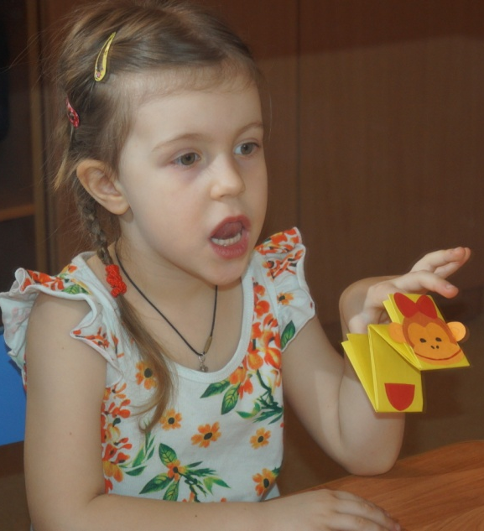
-Полюбовался Язычок слоном и пошел к другой клетке. А там прыгала смешная, озорная обезьянка. Она строила Язычку смешные рожицы, а он смеялся. Давай изобразим обезьянку.
Упражнение «Обезьяна»
Приоткрыть рот и поместить кончик языка между верхней губой и зубами. Удерживать под счет до 5-10, повторить 3-4 раза.
Мы покажем обезьян:
За губой у них карман,
А в кармашке язычок
Спать улегся на бочок.
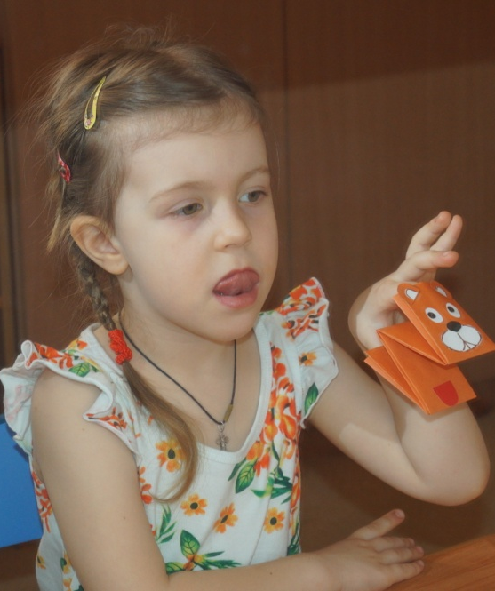
-Понаблюдал Язычок за обезьяной и дальше пошел. В следующей клетке медвежонок лакомился медом.
Упражнение «Мишка - сладкоежка»
Мишка очень любит мёд,
Он его сейчас слизнёт.
(дети, открыв рот, облизывают верхнюю и нижнюю губу).
-Увидел, Язычок, как лошадка катает детей. Захотел и он на лошадке покататься.
Упражнение «Лошадка»
Широко улыбнуться и энергично щелкать языком.
Я веселая лошадка.
Темная, как шоколадка.
Язычком пощелкай громко,
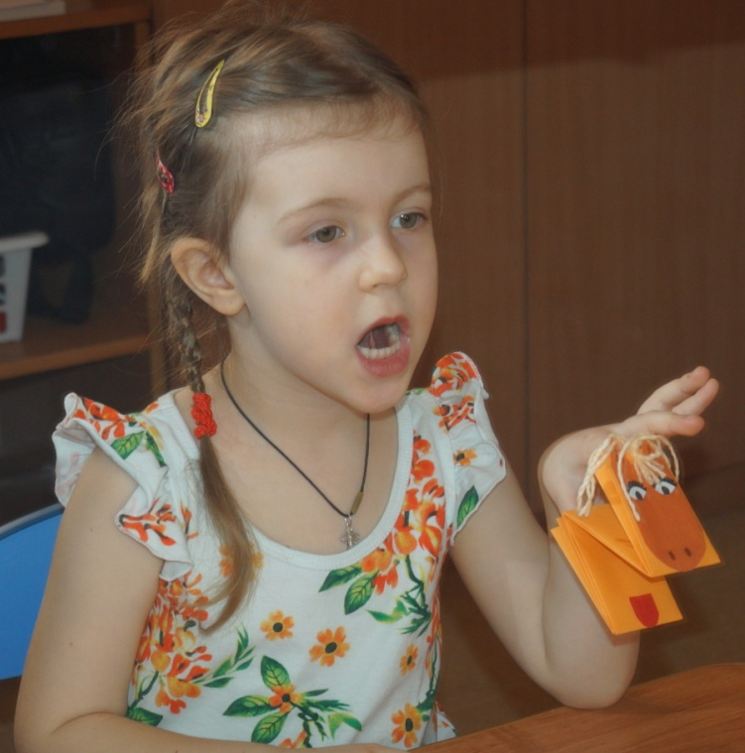
Стук копыт услышишь звонкий.
-Покатался Язычок, слез с лошадки. Долго гулял Язычок, проголодался и решил пообедать. Смотрит, киска лакает молоко.
Упражнение «Киска»
Тише, киске нелегко –
Она лакает молоко.
(дети, открыв рот, выполняют движения языком вперёд-назад).
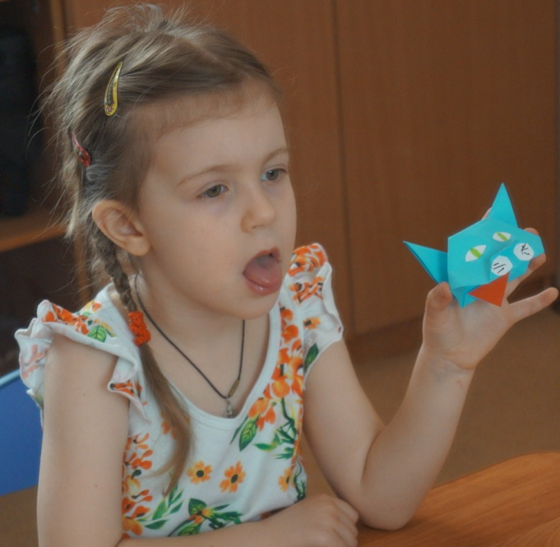

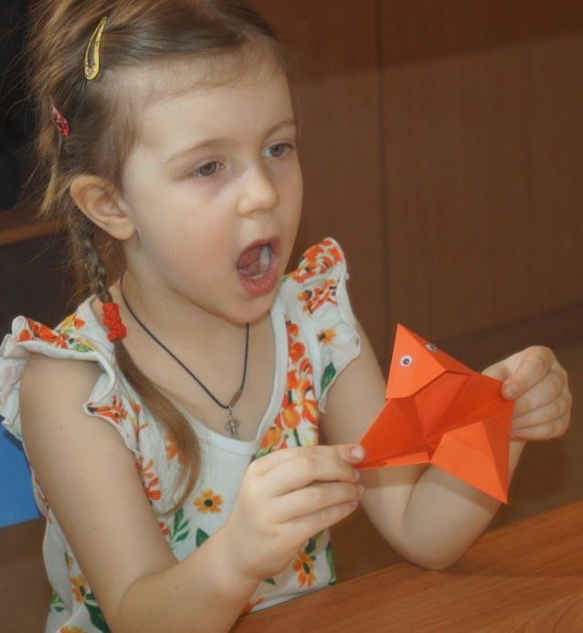
-Пошел Язычок дальше и пришел к озеру. А там плавает рыбка.
Упражнение «Рыбка»
Рыбка ротик открывает,
Говорить она желает.
(дети широко открывают и закрывают рот).
-А потом прибежал озорной щенок и сказал, что пора Язычку домой.
Упражнение «Озорной щенок»
А щенок по кличке Шарик
Всё гонял воздушный шарик.
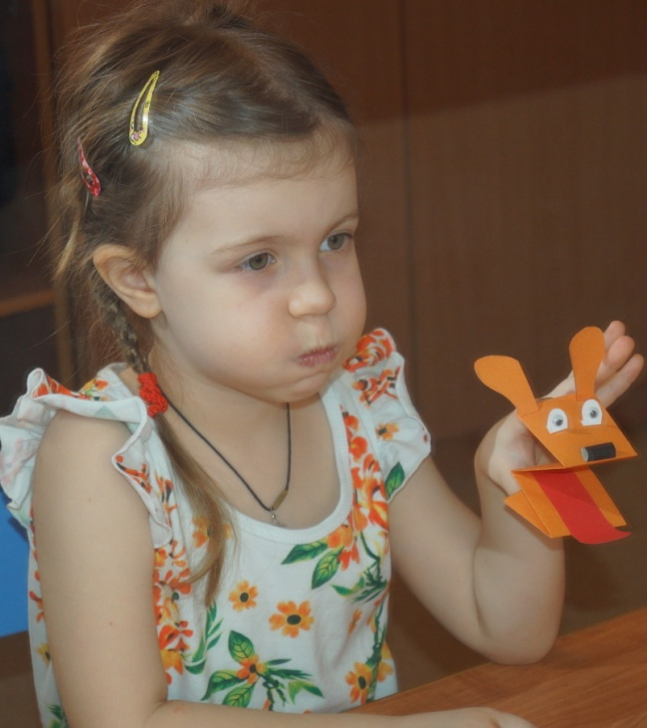
Толстой лапой Шарик топнул,
И воздушный шарик лопнул!
(дети надувают и сдувают щёки).
-Пошел уставший Язычок домой. Поднялся по лесенке (улыбнуться, открыть рот, поставить язык в форме чашечки на верхнюю губу, затем перевести его на верхние зубы и за них). Почистил зубки и лег спать (упражнение «Почистим зубы»).
-Пусть и наши язычки отдохнут вместе с ним.
Вот такие игрушки - говорушки помогают в игре научить детей выполнять артикуляционные упражнения. Эти игрушки просты в изготовлении и в управлении. Родители могут вместе с ребенком сделать такую игрушку и, играя, закреплять правильные артикуляционные уклады дома.

